**022强基计划报考150问！从择校到培养全齐，一文解决所有难题！**

[互联网教育风向标](javascript:void(0);) 2022-04-20 12:00

**前言**

2022年强基计划报名只剩最后10天左右时间，不少家长在择校、报名等诸多操作上有所疑问，风哥收集整理了最近家长和考生的常见疑问，包括：基础、报考、入围、确认、录取、培养等，下面一起来看吧~

注：以下内容根据往2022年简章以及往年招录数据和报考经验整理成文，供参考！

01**强基计划基础问答**

**1.强基计划是什么？**

答：强基计划是自2020年推出的一种特殊类型招生手段。招生高校均为双一流高校，专业集中在基础学科，被强基计划录取考生不再参与统招。

强基计划从为国选才、为国育才的战略高度，从本硕博衔接培养的全链条制度设计出发，开启了考试招生制度改革的新篇章。

**2.强基计划招生院校有哪些？**

答：从2022年起，新增三所高校，目前有在39所“一流大学”建设高校范围内遴选高校开展试点。

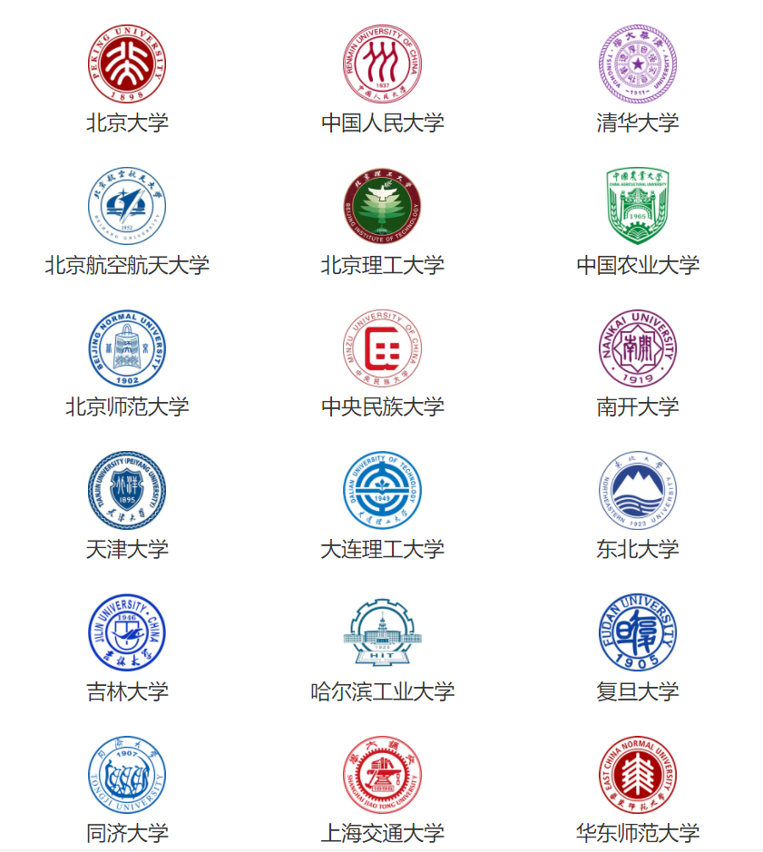

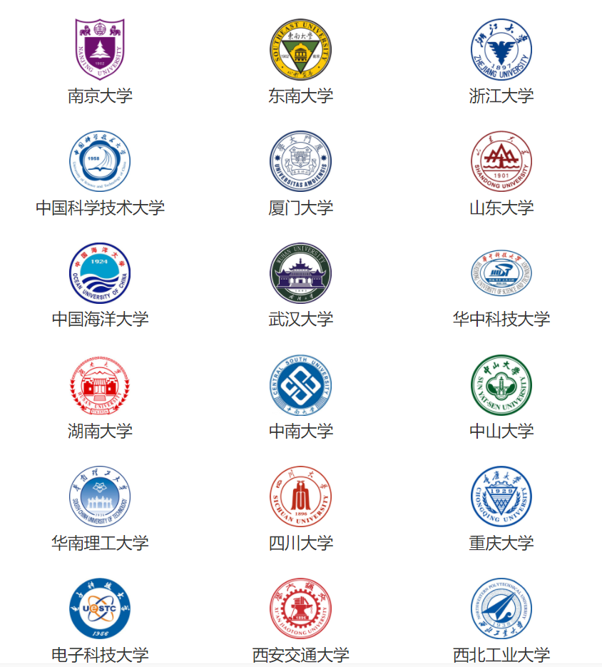



注：以上院校排名不分先后

**3.强基计划招生专业有哪些？**

答：强基计划突出基础学科的支撑引领作用，重点在数学、物理、化学、生物及历史、哲学、古文字学等相关专业安排招生。

**4.强基计划院校2022年招生范围和招生专业会有变化吗？**

答：有，今年新增了人工智能交叉学科。

**5.新增专业有什么意义？**

答：前两年的招生专业中基本都是以数学、物理、化学、生物、天文、生物学、古文字学等专业为主。而今年新增的人工智能关联的智能无人系统技术专业，**说明了不偏离国家重大战略需求的基础学科关联新型交叉学科专业都是有可能成为强基计划专业的**。未来很有可能有更多服务于国家重大战略需求、与基础学科相关联的专业加入强基，对未来考生是利好消息。

**6.强基计划和三位一体有什么区别？**

答：强基计划是教育部指定高校面向全国/部分省市的招生项目，目的是选拔基础学科人才，招生专业全部为基础学科；

三位一体是浙江省安排省内42所省属院校和国内7所高水平大学进行的综合评价招生政策。校考比例占到30%，而强基只占到15%；另外三一是在提前批录取，强基是在提前批之前录取。三位一体仅针对浙江，浙江考生抓紧关注。

**7.强基计划和综合评价有什么区别？**

答：强基计划对专业要求更严格，参与招生的高校都是双一流，大多面向多个省份。成绩计算方式是85%高考成绩+15%校考成绩

综合评价专业不局限在基础学科，招生高校数量比强基多，但很多高校仅面向自己所在省份或个别其他省份。成绩计算方式一般采用“631”即60%高考成绩+30%校考成绩+10%学业水平分

**8.强基计划和高校专项有什么区别？**

答：高校专项计划，是国家为更好地促进教育公平、让更多的农村学生上大学而出台的一项优惠政策，主要招收边远、贫困、民族等地区县(含县级市)以下高中勤奋好学、成绩优良的农村学生，具体实施区域由有关省(区、市)确定。

**9.39所试点院校招生简章都一样吗？**

答：不一样。教育部会组织专家综合考虑高校的办学定位、人才培养质量、科研项目及平台建设情况、招生和人才培养方案等因素，**按照“一校一策”的原则，研究确定强基计划招生高校、专业和规模。**

**10.强基计划招收什么的考生？**

答：试点高校大都把可以申请报名强基计划的考生分为两类：一是综合素质优秀、高考成绩优异的考生，二是相关学科领域具有突出才能和表现的考生。

**11.强基计划怎么选拔人才？**

答：根据试点高校的招生简章，考生们需要闯过“统一高考—入围校测—校测考核”等关卡，经过多维度考核评价，要拿到“入场券”并非易事。

**12.强基计划适合什么水平的考生？**

答：一般高考分数在560—700的普通考生都可以尝试报考，具体可以参考往年目标院校强基入围分数线和统招分数线。

**13.强基计划和高考冲突吗？**

答：没有冲突。强基计划是依托于高考进行的高校选拔方式，强基计划以考生的综合成绩录取，其中考生的高考成绩占综合成绩的比例不低于85%。时间安排上通常是3-4月发布简章、报名，6月参加高考，高考后参加校考。校考结束后会在提前批之前录取强基计划考生，如果没有通过强基计划选拔，也可以正常参加其他批次的录取，没有任何影响。

**14.强基计划和高考有什么区别**

答：强基计划是在高考的基础上进行的特殊选拔，考生报考强基计划也是要参加高考的。区别主要有以下几个：1.招生批次在统招之前，即先录取强基，强基未被录取才会继续像统招志愿投档。2.专业少于高考。3.培养方案及教学资源由于其他专业/班。4.在高考基础上还要参加各高校举办的校考。

**15.强基计划能降分吗？有竞赛奖项能降多少分？**

答：强基计划对考生没有明确的降分优惠，但从往年录取情况看，最后录取分数大多比高考裸分录取的分数低5-20分。

**16.有竞赛奖项能多降分吗？**

答：不能，竞赛生在强基入围、校考方面会有一定优势，但是录取和无奖项考生是一样的。

**17.强基计划破格入围决赛二等奖以上指的是？**

答：是指数学、物理、化学、生物、信息学五项学科竞赛全国总决赛银牌及以上。各校根据不同招生专业对奖项有具体要求，比如报考数学专业需要数学银牌以上。具体要求以今年新的招生简章为准。

**18.强基计划认可的比赛证书有哪些？**

答：目前来看，高校对（数理化生信息）五大学科竞赛奖项的认可度较高，其他奖项可作为参考。

**19.强基计划报考流程是？**

答：

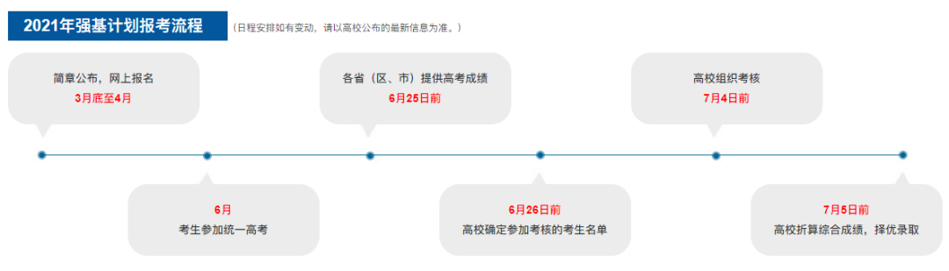

南大、复旦、上交3所高校流程为：报名-高考-初试-复试-录取。

02**强基计划报考问答**

**20.强基计划学生报考条件？**

答：可申请报名“强基计划”的考生分为两类：

第一类：综合素质优秀、高考成绩优异的考生；

第二类：相关学科领域具有突出才能和表现的考生。该类考生须在五项学科竞赛国二及以上奖项。

**21.强基计划报名时间是？**

答：39所高校报名时间如下：

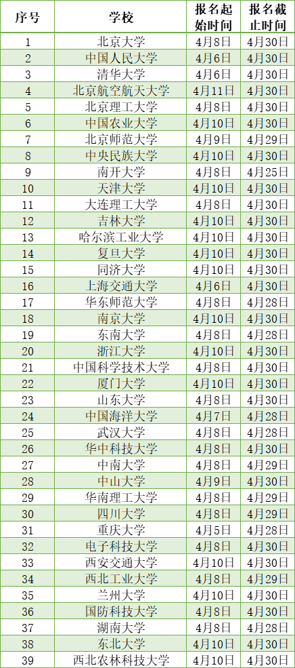

**22.强基计划只能报考一所院校是吗？**

答：是的，只能报一所院校。

**23.模考多少分适合报考强基计划？**

答：总体来说，平时模考分数在580—700分的考生都可以报考。具体可以参考各校往年强基入围分数线和统招线。

**24.强基计划如何根据平时成绩确定报考哪所大学？**

答：根据成绩定位高校，可以参考考生所在中学排名、中学间的模考排名及高校近三年的专业录取位次数据进行定位。

**25.刚过一本线可以报强基计划吗？**

答：报名是可以报名的，但是入围概率极低。可以根据自身实力选择水平相当的院校和专业。

**26.复读生可以报考强基计划吗？**

答：可以的。优秀高中毕业生均可报名强基，对复读生没有报考限制。

**27.强基计划对农村户口或城市户口有要求吗？**

 答：没有，都可以报。

**28.强基计划对省份有何要求？**

答：原则上31个省都能参加，但是各校招生范围不同，有的高校只在部分省份招生，需要详查报名系统。

**29.今年强基可以报几所学校呢？几个专业呢？**

答：和前两年一样只能选择1所院校填报，每个学校可选择多个专业，具体专业数各校不一，可以去各校强基报名系统中查看。

**30.强基计划招生专业有选科要求吗？**

答：有：

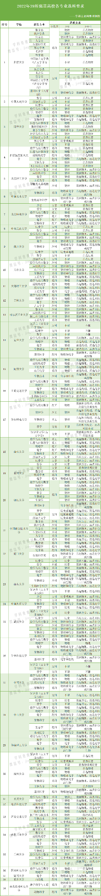

小编提醒大家，报名时仍需仔细研读招生简章。

**31.强基计划在哪报名？**

答：统一在阳光高考特殊招生报名平台进行https://bm.chsi.com.cn/jcxkzs/

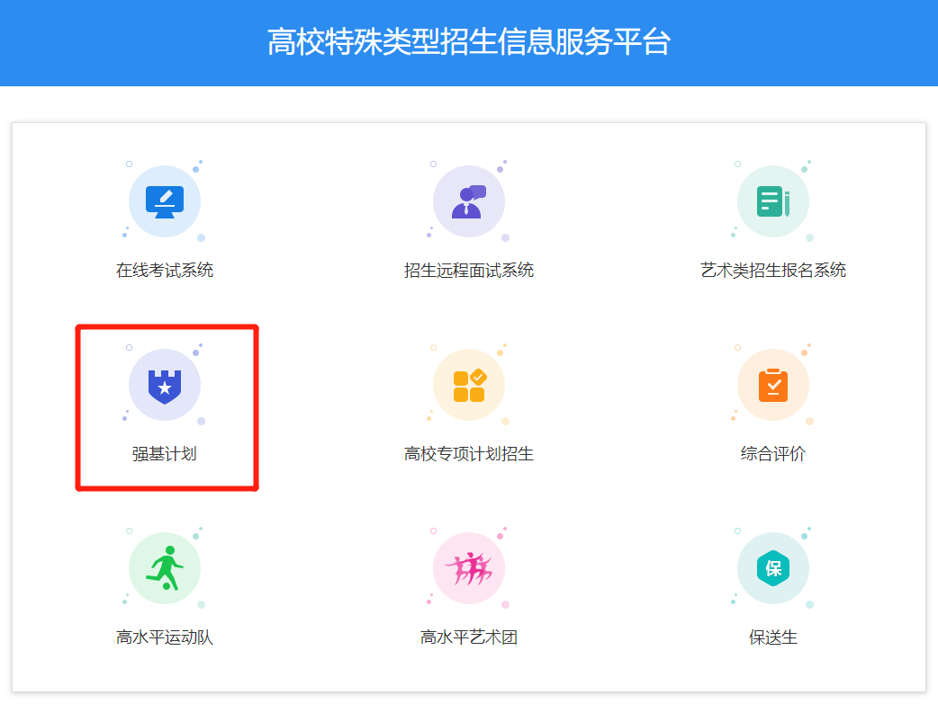

**32.强基计划报名流程是什么？**

答：点击报名系统—注册登录—进入报名系统—查看报名须知—确认报名条件—查看并上传破格奖项信息—附加信息—上传附加材料—添加志愿专业—确认志愿—下载志愿表—上传志愿表—报名成功。

**33.强基报名需要自荐信、介绍信等材料吗？**

答：绝大部分高校不需要，只要登录报名系统即可，但是**部分院校报名过程中有一些特殊要求**，例如：清北不仅要填写强基计划报名系统，还需要在学校官网注册填写上传材料；北京航空航天大学需要提交个人陈述；同济大学还需要提交体育测试项目确认表等。另外，清华北大今年变动较大。

**34.清华北大进行了哪些改变？**

答：今年清华北大新增了破格审核环节，所以除了上述材料外还需提供自荐信。

**35.学信网是用学生信息注册吗？**

答：是的，用考生信息注册，一定要用考生的姓名和身份证号。注册时一定要记清楚密码等信息，十分重要。

**36.学信网注册过忘记了密码怎么办？**

答：用身份证号或者手机号可以找回。

**37.强基报名可以用手机进行吗？**

答：手机也可以，但是最好用电脑，避免操作失误或者系统卡顿影响报名。

**38.报名系统为什么无法上传照片？**

答：系统会自动读取考生高考报名信息，照片是高考报名时的照片，不能更改。

**39.报名系统中的附加信息指什么？**

答：根据报名系统提示进行填写即可，如北京大学附加材料就是根据提示，注册登录北京大学本科招生网上报名平台，按照提示完善信息，打印、签字然后回到强基报名系统上传。

**40.强基计划在每个省招多少学生？**

答：今年的招生简章中均未公布各省具体招生计划，详细的分省招生计划及总计划数要在报名正式开始后，方能在报名系统中查看。

**41.39所强基院校招生范围可以说一下吗？**

答：

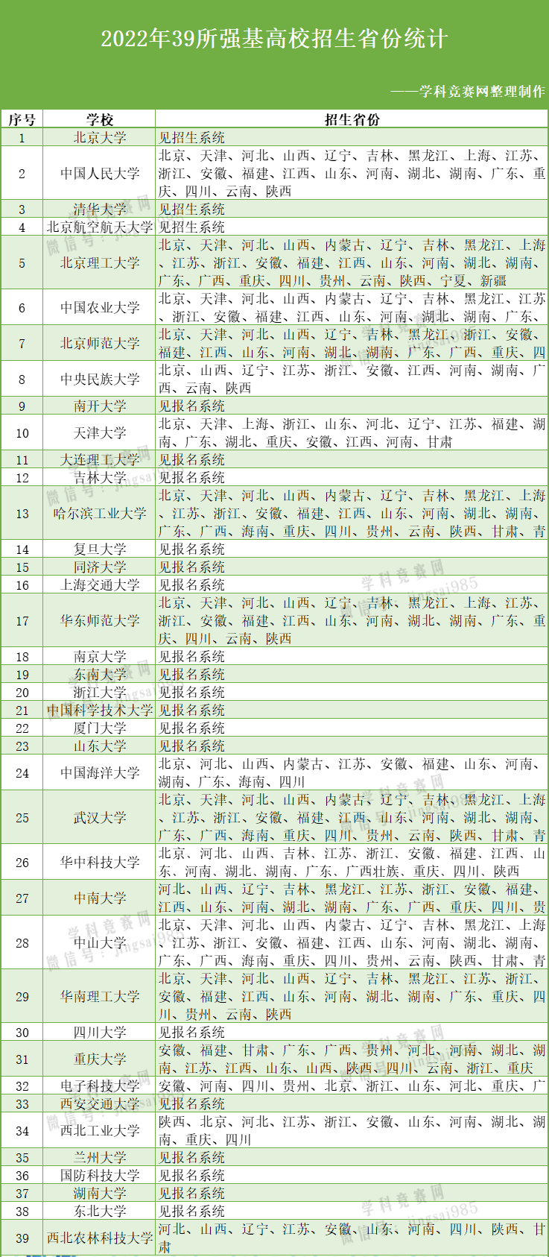

**42.没参加竞赛或是竞赛奖项太低，可以报强基吗？**

答：可以的。只要综合成绩优秀都非常有机会入围强基计划，靠竞赛破格入围的只占很少一部分。

**43.文科生报考强基是不是太吃亏了？**

答：文科生可以选择的确实比较少，但是对于喜欢文史哲，也有科研热情的优秀考生来说，这是一个不可错过的机会。

**44.文科竞赛报考强基是不是没有优势？**

答：文科奖项在校测面试能侧面反映出文科类专业学习潜力，在校测还是占据一定优势的。

**45.理科生可以报考文科专业吗？**

答：看学校要求，比如北京大学的文科类部分专业文理兼招。

**46.破格生凭什么入围？**

答：只要符合高校破格生招生条件，即可直接入围。清华北大除外。

**47.清华北大破格入围有什么要求？**

答：首先要复合破格要求即五大学科竞赛金银牌，其次要通过清北审核。

**48.什么样的条件可以通过清华北大破格入围？**

答：清北官方没有明确说明，不过结合此前清北放出的一些信号推测，金牌排名靠前、获得过清北营优秀营员的人通过几率会更大。

**49.报名清北破格但是没有通过审核怎么办？**

答：可以报其他高校的破格，或者报清北一类考生（但不推荐）。

**50 .强基计划志愿填完可以修改院校或者专业吗？**

答：可以的，在报名时间内都可以进行修改或取消报名。

**51.可以多次取消强基计划报名吗？**

答：可以，但不建议，还是要想好再报。

**52.强基计划要交报名费吗？**

答：大部分学校不交，厦大报名费每人170元。

**53.强基计划报名结束是待审核状态是正常的吗？**

答：是的，待审核表示报名已经完成。

**54.报考强基计划有什么好处？**

答：对考生最直接的好处就是多一次选择的机会。

**55.强基与提前批次冲突吗？**

答：根据教育部文件，强基计划在提前批之前进行，与提前批志愿没有冲突。

但如果报考的是综合评价，部分省市综合评价在提前批招生，这种情况是有影响的，考生需要具体情况具体对待。

**56.强基、综合评价和高校专项能同时报吗？**

答：只要符合相应的报名条件，都可以同时报考，不过如果需要校测，可能时间会“撞车”，到时候需要做取舍。

**57、强基报考时，专业志愿调剂选择服从还是不服从？**

答：除高校硬性规定不安排调剂或必须服从调剂外，考生可根据自身意愿选择。

**58、如果服从调剂，会不会被录取到没有填报的专业？**

答：是有可能的，考生填报的专业志愿不能录取才会触发调剂。

**59.强基报名需要注意哪些事项？**

答：做好学校定位和专业选择。

03**强基计划入围问答**

**60.什么时间能知道强基入围结果？**

答：入围结果会在各省市高考分数公布后，一般在6月中下旬。

**61.强基入围结果在哪里查询？**

答：在报名系统查询，一定要记好报名账号和密码。

**62.复旦、上交、南大如何入围？**

答：原则上这三所学校只要报名就可以参加校考。校考分初试和复试，初试不通过则不能参加复试也不能被录取。

**63.强基入围是根据高考成绩还是参考平时模考成绩入围？**

答：强基计划仅参考高考成绩入围。但综合评价、高校专项等招生途径要参考平时成绩通过初审的。

**64.强基入围分数是高考裸分吗？**

答：大多院校都是按照高考裸分入围，但北京航空航天大学21年“入围成绩”计算方法如下：入围成绩=重点科目高考成绩（之和）x1.2 +其他科目高考成绩之和（注：以上成绩均不含政策性加分）。

建议报考强基计划时考生一定要仔细研读招生简章。

**65.强基入围比例是多少？**

答：和去年相差不多，大部分高校入围标准是4—6倍。

**66.入围时如果最后几个人分数都一样怎么选？**

答：关于末位入围各校要求不同，主要有两个方式：一是末位同入，即分数相同的一起入围；二是按学校制定的单科成绩排序。

**67.强基入围也是分省入围的吗？**

答：是的，招生名额是分省设置的，所以入围名额也是分省的。分省名额在报名时可以在报名系统查看。

**68.强基破格入围指的是什么？**

答：获得五大学科竞赛金银牌的考生可破格入围。入围考生高考成绩总分不得低于各省份本科一批录取最低控制分数线（合并本科批次省份以该省份单独划定的相应控制分数线为准）。

**69.破格入围考生占招生名额吗？**

答：不占招生计划名额。

**70.强基入围后可以不去吗？**

答：可以，在得知入围结果后可以直接放弃。

**71.复旦、上交、南大入围后能放弃吗？**

答：可以，初试通过后可以放弃。但参加完复试就不行了。

**72.五大学科竞赛奖项作用一样吗？**

答：数学、物理含金量最高，几乎可以报所有高校破格，生物、信息学略差。

**73.有信息学银牌但是不能按破格入围的怎么办？**

答：可以走普通考生入围路径。

**74.入围后应该做什么？**

答：准备校考。

04**强基计划确认问答**

**75.强基确认环节指的是什么？**

答：确认时间基本在6月12-20日之间。考生须在规定时间内完成考试确认，未在规定时间内完成考试确认的视为自动放弃校考资格。

**76.如果不在规定时间进行考前确认，有什么影响？**

答：没有确认的话，即使高考成绩达到入围条件也无法参加校测。

**77.强基计划考前确认在高考出分前还是出分后？**

答：强基计划考前确认在高考出分前进行。高校要求报名强基计划的考生在高考结束后及高校出分前，再次确认是否要参加强基计划校测环节，高校从已确认考生中核定入围名单。

**78.确认是在高考出分前，如何判断自己能不能入围呢？**

答：考生可以在高考后对自己的高考成绩进行合理估分。如果觉得自己分数远高于所报考院校的投档线，可以放弃确认，选择更高层次的院校，所以强基计划报名院校定位很重要。

**79.强基考前确认后不参加考试，对考生有影响吗？**

答：最好不要，可能会被计入成型档案。

**80.强基考前确认后，不去校测考试还会录取吗？**

答：不参加校测，按照校测成绩是0分计入总分。如果高考成绩足够高，同样有可能被锁档录取，不满足录取条件则不会被录取，也不会影响后续志愿填报及录取。

**81.确认后不想去，体侧故意不过可以吗？**

答：各校对体侧要求不同，体侧不过有可能直接取消资格，但是还是建议大家确认前就思考好，不要剑走偏锋。

05**强基计划校测问答**

**82.强基计划如何考核？**

答：高校强基计划测试主要考笔试、面试、体育测试为主。各校分专业不同，考核内容不同。

**83.笔试主要考察什么内容？**

 答：各校具体难度与学校层次、特色有很大关系，难易度都是相对的，预计会有三种等级的题目：（1）学科基础题；（2）高考探究风格题；（3）学科竞赛题目。

**84.强基计划校测在什么时间？**

答：强基计划校测在高考出分入围结果公布后开始，应该集中在6月底到。复旦、上交、南大例外。

**85.复交南校测和其他学校有什么不同？**

答：其他学校是在高考出分、确定入围名单后校测；复交南是在高考结束、出分之前校测。

**86.强基校测一般在哪里考？**

答：正常情况下应该在本校举办，但是受疫情影响，不排除线上测试的可能。复交南由于校考规模较大，价值以轻，也不排除分省设立统一考场的可能。

**87.笔试难度大不大？**

答：强基计划校测笔试难度高于高考，接近或等于**竞赛复赛水平。**部分高校招办宣讲时就提到，**强基计划是优中选优**，从高考优胜者中选拔考生入围后，校测会区别于高考，笔试难度接近或到达竞赛水平。

**88.面试主要考察什么方面？**

答：面试主要为综合面试。主要考查学生的思想品德、诚实守信、专业素养、学科基础和综合素质能力等。

**89.面试会参考考生综合素质评价档案吗？**

答：会。根据往年招生简章看，综合素质评价档案在面试中十分重要，是考官打分的重要参考资料。

**90.哪些高校是只考面试的？**

答：北京航空航天大学、南开大学、天津大学、大连理工大学、哈尔滨工业大学、同济大学、华东师范大学、中国海洋大学、华中科技大学、中南大学、华南理工大学、重庆大学、电子科技大学、西北工业大学、兰州大学

**91.体测主要考察什么方面？**

答：不同院校的体测方向各不相同，主要有：身高、体重、肺活量、立定跳远、100米、跳绳等较简单的基础测试。

**92.体测不合格真的会取消资格吗？**

答：会。

**93.校测成绩在总成绩中占比多少？**

答：分学校，基本都是15%。

**94.择校需要参考校考情况吗？**

答：需要，最好找校考时自己有优势的学校报考。

**95.省一在校考中有优势吗？**

答：按照往年校考难度来看，省一的同学是有优势的。

**96.校考如何准备？**

答：高考之后，刷一刷往年试题，提前了解学校校考模式。

06**强基计划录取问答**

**97.强基计划录取结果何时公布？**

答：按照去年而言，7月5日前后两三天。

**98.强基计划和三位一体都被录取了怎么办？**

答：三位一体仅针对浙江，这就要考生提前做好院校定位，浙江考生抓紧关注浙考圈，可以了解更多浙江招生办法。

**99.强基计划和综合评价都上线了怎么办？**

答：如果想学基础学科报强基，想学其他学科报综评。在此基础上还要考虑院校层次，根据自身情况综合考虑。不知道怎么选的点下方名片，关注综合评价信息平台，有专业指导：

**100.强基计划录取结果在哪查询？**

答：报名系统内查看，一般在7月中上旬发布，可以多次刷新系统查看结果。

**101.竞赛金银牌可以直接录取吗？**

答：不行，只能破格入围。

**102.强基计划录取人数有多少？**

答：根据20—21年的招生情况看，强基计划总录取人数有六七千人，其中清北录取人数最多，各录取900人左右。

**103.强基计划录取比例高吗？**

答：强基计划全部报名人数超过30万。也就是说，整个**录取比例不足2%**，竞争非常激烈。

**104.强基计划破格录取人数多吗？**

答：根据往年录取情况看，破格考生都选择了清北，录取人数在600人左右。

**105.强基计划录取后还用填报高考志愿吗？**

答：不用，强基计划一旦被录取就会被锁档。如果没被录取可以正常进行高考志愿填报。

**106.锁档是什么意思？**

答：强基计划录取工作在本科提前批之前完成，一经录取档案“锁住”不能参加后续批次的志愿。

**107.没被录取影响正常高考志愿填报吗？**

答：不影响。

**108.没被强基录取，还可以报同一所院校的提前批本科批吗？**

答：可以，如果没被该校强基录取不会影响后续该校录取。

**109.破格计划录取后可以不去读吗？**

答：可以，如放弃就读只能复读再来一年。

**110.破格计划录取和普通本科批录取有什么不同？**

答：被强基计划录取的考生单独编班培养。根据各校简章看，资源优先、小班制、导师制、本硕博一体培养、动态考核是基础。

**111.强基计划录取专业的学费是多少？**

答：和统招录取专业学生学费一样，一般在5000左右。

**112.被破格计划录取后本科阶段可以转专业吗？**

答：不可以转专业。如果想换专业，可以选择退出强基班进入普通班。

**113.强基计划的调剂是全校范围内调剂吗？**

答：不是，仅在强基专业间调剂。

**114.强基计划录取分数是怎么算的？**

答：第一类考生，按照综合成绩（高考成绩x85%+学校考核成绩×15%）择优确定预录取名单。第二类考生，综合成绩达到同省份第一类考生最低录取分数线，或者达到生源省份高考一段分数线。

具体计算公式以高校当年公布的招生简章公布为准。

**115.强基计划录取后可以本硕连读？**

答：好好学习，保证不被动态淘汰就可以，否则不行。

**116.强基计划录取后和其他专业学生有什么不同？**

答：基本没有不同，只是培养方案有区别，更好。

07**强基计划培养问答**

**117.动态考核多久一次？**

答：不同院校要求不同，如山东大学第一次考核是在本科阶段第三学年末。

**118.3+1+X的培养模式是什么意思？**

答：同样以山东大学为例，通过强基计划录取的学生**前三年（即“3”）**为本科阶段，学校将通过通识教育、专业教育和实践环节等对学生进行培养。

**第四年（即“1”）**为本研衔接阶段，学校将针对国家战略需求（高端芯片与软件、智能科技、新材料、先进制造、国家安全、生物医学、国学、古典文献、科技考古、马克思主义中国化、国家治理、国际问题等）设计对应的衔接课程模块，学生可自主选修其中一个模块。

从**第五年始至拿到博士学位（即“X”）**为研究生阶段，学生在选定的国家重大战略需求领域相关学科攻读博士学位，基本学制四年，达到博士学位授予要求的可颁发博士学位证书。

**119.每所强基院校的培养模式都是一样的吗？**

答：不一样。不同院校的师资、经费、科研方向等都不同，具体院校的培养模式以各校分布为准。

**110.强基计划各专业的研究生就读方向是什么？**

答：不同院校不同专业的研究生就读方向都不相同。

内容太多小编无法在此文中一一阐释，大家如有需求会在近期整理发布，请谅解。

**111.强基计划录取的学生可以修双学位吗？**

答：可以，按照高校要求申请即可。

**112.进入强基计划后一定要读到博士吗？**

答：不用，考生可以自愿退出进入普通班。后续和普通班考生一样根据自身需求选择就业还是考研。

**113.进入强基计划后，大学是不是就可以躺平了？**

答：不是，强基班教学进度更快，教材更难，躺平就会被淘汰。

**114.强基计划的动态考核机制是什么意思？**

答：各校各专业会定期设置考核，如若考核不通过会淘汰进入普通班学子，普通班学子同样可以通过考核进入强基班。

08**部分家长问题回复**

**115.基础医学和临床医学有什么区别？**

答：基础医学专业培养的是医学科研工作者，出路与生物更接近。基础医学与临床医学不一样，是毕业后是不能考取执业医师资格证，换言之是不能成为临床医生的。

**116.进入强基班的淘汰率？**

答：从简章来看，很多高校会有阶段性考核，实行动态进出机制，分流原则上限于本校同专业普通班，大多院校只是设置了合格标准，达标即不会被淘汰，毕竟不是为了刷人而考核。

**117.强基班与普通班的区别在哪里？**

答：与普通班最大的区别就是培养模式的不同，强基班为录取学生制定了单独的培养方案，包括导师制、小班化以及本硕博衔接等。

**118.如果进了强基班，进校之后发现自己跟不上，可以转到其他专业吗？**

答：强基计划原则上不允许转专业。武大在此前的宣讲中表示录取后如果转专业则退出强基计划，考生需以裸考成绩进行竞争，当分数不够时有退档风险。具体以各校政策为准。

**119.入围后无法参加体测怎么办？**

答：因身体原因无法参加体质测试的考生，一般高校要求凭医院证明向学校申请免测，申请通过者可予以免测，视为合格。

**120.强基、综评和高校专项录取先后？**

答：强基计划是在所有批次前录取的，综评和高校专项一般是在提前批或特殊招生批次录取。

**121.破格入围后在校测环节有照顾吗？**

答：没有照顾。在考核阶段，破格入围考生根据学科单独安排测试，同样需要竞争才能拿到最终“入场券”。

**122.研究生阶段想换专业怎么办？**

答：强基计划内，很多学校也安排了一些研究生衔接的专业，这些专业还都不错，尤其是数学衔接的。如果不想上这些专业，可以退出强基计划进入普通班，自己考研。

**123.强基计划报考学校是应该“冲”还是“保”呢？**

答：如果是想通过强基计划进入名校的话建议稳中求进，如果高考成绩自己觉得很满意的话可以稍微冲一冲，具体还是要结合平时成绩和往年录取数据来看的。

**124.竞赛生报考强基有优势吗？**

答：有。

**125.如果入围强基，但高考没够学校分数线，被刷下来是不是就没学上了？**

答：可以参加后续批次录取，不影响。

**126.既向香港大学提出申请，又在强基计划报名了，能被香港大学和国内强基计划同时录取吗**

答：有时间差的，一般港澳会先拿到通知，决定去就不要去参加强基了，如果被强基录了，会锁档，就不能去港校了。

**127.高二拿了数竞金牌，能直接报强基吗？**

答：不能，要等高三。

**128.高二拿了奖，高三报强基能用吗？**

答：金银牌可以，其他没用。

**129.强基专业就业怎么样？**

答：可以做科研，也可以本科读个第二学位，学交叉学科。

**130.北大强基计划数学系和正常A批录取的数学系是一个吗**

答：不完全是，强基学生是单独制定培养方案的，而且从本科开始就实行导师制了，和非强基录取是不一样的。

**131.能发一下前两年各校的录取分吗**

答：录取分很多高校没有公布，而且最终录取是按综合成绩计算的，不好统计。

**132、强基入围是省内竞争还是全国竞争？**

答：省内竞争，从入围到录取强基都是分省制定招生计划。

**133、今年强基新增的几个专业有哪些？实力如何？**

答：新增专业有北京航天航空大学飞行器动力工程；西北工业大学航空航天类专业；北京理工大学智能无人系统技术专业；还有三所大学首年加入强基计划招生，东北大学自动化专业；西北农林科技大学种子科学与工程（生物育种）、动物科学（生物育种）；湖南大学化学专业。上述这些新增专业均为这些高校的王牌专业。

**134、想报数学专业，有哪些高校可选？**

答：北京大学、清华大学、北京航空航天大学、北京理工大学、北京师范大学、南开大学、天津大学、大连理工大学、吉林大学、哈尔滨工业大学、复旦大学、同济大学、上海交通大学、华东师范大学、南京大学、东南大学、浙江大学、中国科学技术大学、厦门大学、山东大学、武汉大学、华中科技大学、中南大学、中山大学、华南理工大学、四川大学、重庆大学、西安交通大学、西北工业大学、兰州大学、国防科技大学

**135、请问强基计划汉语言文学专业都是古文字学方向吗？**

答：对，强基计划重点培养的是古文字学方向。

**136、物理学和应用物理学有什么区别？**

答：一般来说，物理学比较侧重理论研究，应用物理学比较注重在理论基础及实验成果基础上实现向现实技术的转化。各高校培养方向不同，建议到高校官网查询了解。

**137、江苏A类高校综合评价和强基计划，哪个录取在前？**

答：强基在前，首先安排录取。根据南京大学、东南大学综合评价招生简章，江苏综合评价录取在强基计划之后本科提前批次之前完成。

**138、强基计划如果被录取以后的工作是不是国家指定分配？**

答：不会，强基计划毕业生是自主就业，在学习阶段都可以选择是否退出强基计划。

**139、强基计划的毕业证有不同吗？**

答：首届强基学生还没毕业，但是从目前政策来看，强基计划的毕业证没有特殊标记。

**140、报名显示“无符合条件的招生计划”是什么意思？**

答：这样表示该校在你省（文科/理科/对应选科）没有招生计划，不能报名。

**141.为什么么属于高校招生省份但是报名的时候却没有可选择的专业？**

答：各高校的强基计划招生专业是分省分专业设置的，如果你的选科不符合招生要求，那是没有可填报的志愿的，就像中科大，只招理科生，文科生进入报名系统后也就没有可选择的专业志愿。

**142、家庭条件不好能报名强基计划吗？**

答：可以。但是要做好长时间上学的准备。

**143、报名结束一直是待审核状态，这算报名成功吗？**

答：这代表报名已经完成，等待学校审核就可以了。

**144、报名系统页面打不开怎么解决？**

答：可能是浏览器不兼容，建议使用最新版 Chrome、Edge浏览器，保证系统功能正常。

**145、在哪里查看招生计划？**

答：在报名系统里看。

**146、新高考地区，选科是赋分？确认环节如何估分呢？**

答：新高考地区，无法确定赋分后成绩的话，可以参考联考、模考的成绩确定对应的位次，确定自己入围的概率。

**147、只考面试的学校会更难还是更简单？**

答：相对来讲更简单。

**148、今年强基会推迟吗？**

答：如果高考推迟，强基校测和入围等都会延迟，但是目前没有收到延迟信息。

**149、我们省还没发竞赛证书怎么办？**

答：电子版也可以，如果都没有可以直接咨询高校招办。

**150、听说今年省一可以上传了？**

答：对，但是只有个别学校，而且在简章里没有说，需要自己查。